**TW-X74超强型计算机组成原理与系统结构实验仪**

我公司吸收了国内先进的计算机组成原理实验仪的优点,研制开发了一款性能优越，功能强大的计算机组成原理与系统结构实验仪。系统电路采用了多片CPLD大大提高了可靠性和功能提升的可能性,软件提供了详尽的信息窗口、运行图表和多类帮助信息,使教学的过程轻松自如。

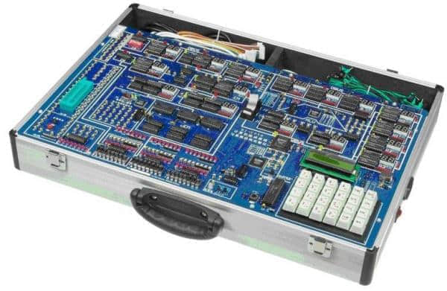

一、系统特点

⑴先进的硬件设计，充分展示计算机结构模型，每个模块均有实时监视，模块间线条明快，数据/指令流向一目了然。

⑵完善的硬件配置，实验电路以分立器件为主，同时配备CPLD，支持部分模块的重构。

⑶ 开放的软硬件设计，支持用户新建指令/微指令的系统设计。

⑷控制器的有机结合，只需拨动选择开关，就可实现微程序或组合逻辑控制的切换。

⑸提供多种工作方式，支持手动、脱机、联机。

⑹提供三总线接口和锁紧插座，支持I/O扩展。

⑺提供多种指令系统，支持基本模型机、指令流水线、RISC模型机实验。

⑻强大的指令功能，支持多种寻址方式和中断、调用等。

⑼丰富的调试手段，具有单步、微单步、运行、暂停等功能。

⑽提供联机调试软件，自带编译器、支持汇编语言源程序调试，图形化动态显示计算机结构模型的数据/指令流向,操作历史记录状态显示，方便用户查找历史记录。

⑾提供30路逻辑分析波形图（示波器）,充分展示指令与时序的关系，可让学生在实验时直观地观测到指令与时序的关系，可有效的提高教学效果。

⑿实验仪提供LCD液晶显示，通过实验仪或PC机键盘,在线动态修改寄存器、程序/微程序计数器、程序/微程序存贮器的内容。

⒀系统可选配16位扩展卡，可做16位的组成原理实验。该16位扩展卡提供示例程序。数据和地址均为16位，是真正的16位机

⒁系统可保存文件和调入文件，并提供PC机下载

二、系统组成

系统由实验主板、调试软件、内置开关电源组成。

配有USB和串口两种通信方式，用户可以根据需要选择任何一种

实验主板有：累加器A，暂存器W，寄存器组R0—R3，运算器ALU，直通D/左移L/右移R单元，中断向量IA，堆栈ST，程序计数器PC，地址寄存器MAR，输入IN，输出OUT，存贮器EM，微地址UPC，指令寄存器IR，微程序控制器UM，组合逻辑控制单元，三总线接口，扩展座、二进制开关电平输出/显示，逻辑笔、管理单片机、4×6键盘，字符式LCD，RS232通讯接口，十六位机扩展接口， 通信选择开关。

三、实验项目

（1）寄存器读写实验

（2）运算器八种运算实验

（3）数据输出/移位实验

（4）UPC实验

实验1：UPC加1实验

实验2：UPC打入实验

（5）PC实验

实验1：PC加1实验

实验2：PC打入实验

（6）存贮器读写实验

（7）微程序读写实验

（8）中断实验

（9）模型机综合实验（微程控制器）

实验1：数据传送/输入/输出实验

实验2：数据运算实验（加/减法/或）

实验3：移位/取反实验

实验 4：转移实验

实验 5：调用实验

实验 6：中断实验

实验 7：指令流水实验

实验 8：RISC模型机

(10) 组合逻辑控制器实验

(11)设计指令/微指令系统**.**

（12）扩展实验

实验1：8255扩展I/O口实验

实验 2：8253扩展定时器实验

注；实验（1）--(8)为手动微代码控制，(9)—(10)为微程序或组合逻辑控制.

X**选配十六位机扩展实验卡能完成如下十六位机部分实验：**

X（13）十六位ALU 实验

X（14）十六位寄存器实验

X（15）十六位寄存器组实验

X（16）十六位指令计数器PC 实验

X（17）中断控制实验

X（18）十六位模型机的总体实验